Краевое государственное бюджетное профессиональное образовательное учреждение
«Автомобильно - технический колледж»
г. Уссурийска Приморского края

ОТЧЕТ
о прохождении производственной
практики
Студента: (Ф.И.О.) : Максимова Санала Евгеньевича
Профессия: 23.01.03 « Автомеханик»
Место прохождения практики: СТО « Ресурс», ИП Расторгуева

Период практики: с 27.10.2016г. по 29.12.2016г.

Уссурийск 2016 г.

СТРУКТУРА (СОДЕРЖАНИЕ) ОТЧЕТА
- Введение
(Цель практики; сроки практики; руководитель практики; выполняемые работы)
- Характеристика предприятия
(Сфера обслуживания; статус –ООО, ИП, ОАО и тд; место нахождения; организационные документы; оборудование; цель деятельности)
- Специфика выполняемых работ
(Организация работы; технологический процесс; персонал; схема управления персоналом используемая на предприятии)
- Выполнение индивидуального задания
(Описание технологического процесса выполнения индивидуального задания)
- Техника безопасности
- Заключение
( Приобретённый опыт, пожелания)
- Литература
( Используемая литература; интернет ресурсы; документы предприятия)
- Фотоотчет
(Фотоматериалы с рабочих мест)

Мастер п/о __________ /Д.А. Тельных/

Введение
В соответствии с учебным планом я, Максимов Санал Евгеньевич, проходил практику на станции технического обслуживания «Ресурс»,
в сроки с 27.10.2016 г. по 29.12.2016 г.
Руководителем практики от организации выступил С.В. Ралько – механик;
руководитель практики от образовательного учреждения Д.А. Тельных – мастер производственного обучения.
Целью данной практики являлось формирование практических профессиональных умений по видам профессиональной деятельности по ПМ. 01»Техническое обслуживание и ремонт автотранспорта, в соответствии с программой производственной практики, включая следующие виды работ:
- ознакомление с организацией работы, структурой и деятельностью предприятия;
- демонтаж и монтаж навесного оборудования двигателя;
- участие в работах связанных с обслуживанием и ремонтом автотранспорта;
- работа с инструментом и приспособлениями необходимыми для ТО и ремонта автотранспорта;
- выполнение практического задания по теме: «Замена ведомого диска сцепления»

- Характеристика предприятия – базы практики
Станция технического обслуживания «Ресурс» работает в сфере обслуживания автотранспорта. Целью предприятия является крупный и мелкий ремонт автотранспорта. Реализация цели осуществляется с помощью опытных квалифицированных сотрудников.
Предприятие организованно в форме индивидуального предпринимательства, в 2003г. Полное наименование предприятия – ИП Расторгуева, станция технического обслуживания «Ресурс». Основой целью создания СТО «Ресурс» является осуществление деятельности по оказанию услуг по обслуживанию автотранспорта для получения прибыли.
Предприятие СТО «Ресурс» осуществляет свою деятельность в г. Уссурийск, по адресу:
г. Уссурийск, ул. Владивостокское шоссе 2 – г.
СТО «Ресурс», ИП Расторгуева, осуществляет свою деятельность на основании устава, утвержденного единственным учредителем.
СТО «Ресурс» имеет помещение находящееся в собственности, оборудованное всей необходимой техникой, инструментом и приспособлениями.
Целью деятельности предприятия является получение прибыли.
Предприятие является малым, штат фирмы состоит из 4 человек.
При работе на предприятии я опирался на помощь моего руководителя, мнения и советы которого помогли мне постигнуть основы деятельности в области ТО и ремонта автотранспорта.

- Организация работ по техническому обслуживанию автотранспорта на
СТО «Ресурс».

Организация работ по техническому обслуживанию легковых автомобилей производится в соответствии с технологическими картами на легковой автомобиль. Технологические карты разрабатываются заводом-изготовителем в которые включают в себя перечень обязательных работ. Организация работ по текущему ремонту может осуществляется двумя методами индивидуальным и агрегатным. При агрегатном методе неисправные узлы, приборы агрегаты заменяются новыми или заранее отремонтированными взятыми из оборотного фонда. В данной автомастерской ремонт проводится индивидуальным методом при котором неисправные узлы, агрегаты снимаются с автомобиля ремонтируются и ставятся на тот же автомобиль. В случае предъявления претензий по качеству выполняемых работ со стороны заказчика если они несут материальные затраты то их осуществляет сам автомеханик допустивший эту неаккуратность, если его вина будет очевидной.

Технологические процессы подразумевают два вида работ восстановление и поддержание работоспособности автомобиля.

Технологический процесс восстановления работоспособности предусматривает комплекс работ с целью устранения конкретного отказа, вышел из строя спидометр, моторчик печки, тормоза и т.д. Клиент приезжает и сам говорит о неисправности которая возникла в процессе эксплуатации автомобиля.

Технологический процесс поддержания работоспособности предусматривает собой комплекс работ обеспечивающих нормальное функционирование технически исправных систем в заданных приделах, восстановление холостого хода двигателя, регулировка зажигания, выравнивание давления в шинах, развал схождение колёс и т.д. Клиент как правило говорит что что-то не так с автомобилем, повышенный расход топлива, увод автомобиля от прямолинейного движения, свист со стороны мотора, механик как правило уже представляет какой перечень работ необходимо провести для выяснения и устранения этой неисправности. При её обнаружение механик говорит клиенту вид неисправности и стоимость работ по её устранению, стоимость детали если её нужно заменить на новую и ждёт ответа от клиента согласен ли он с этим, есть ли у него средства для оплаты этого ремонта. Консультация о неисправностях автомобиля при внешнем осмотре и на осмотровой яме предоставляется бесплатно так как ремонт может быть дорогостоящий, а клиент не рассчитывал на эту сумму.

Весь персонал автомастерской составляет 3 механика и одного главного механика в лице директора мастерской , но выполняющий все виды работ как и механики находящиеся у него в подчинении. Вся ответственность по организации работ, рассмотрению претензий по качеству выполненной работы тем или иным механиком, по оплате счетов за свет, выплата заработной платы рабочим, проведение инструктажей с персоналом по технике безопасности и охране труда, закупка расходных запчастей, материалов, спецодежды осуществляется главным механиком также в лице директора автомастерской.

Схема управления персоналом в автомастерской

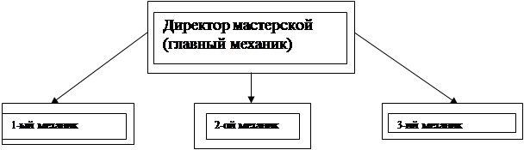
При поступлении автомобиля в автомастерскую владелец машины должен подойти к главному механику или к любому свободному механику описать перечень работ который он хотел провести, неисправности в чём их характер в какие сроки необходимо закончить ремонт, ознакомиться с оплатой услуг в этой автомастерской устраивает его или нет, оставить свои данные для связи с ним. В процессе ремонта могут быть выявлены детали, узлы подлежащие замене при отсутствии клиента в автомастерской ему сообщается по телефону о надобности замены этой детали.
При оплате работы клиентом механик должен отнести главному механику всю сумму за ремонт с этой суммы 50% будет отчислено в фонд заработной платы рабочего, а 50% останется в фонде автомастерской которые пойдут на производственные нужды и составят прибыль автомастерской.

Трудоёмкость работ по обслуживанию легкового автомобиля как правило небольшая и на неё отводится 2-ух механиков на двух подъёмниках, но также может проводится и ремонт автомобилей на прилегающей территории до двух автомобилей. В автомастерской есть все необходимые инструменты для самостоятельной работы всех четырёх механиков: набор инструментов авто слесаря, шланг компрессора длиной 10 метров и может использоваться как в помещении так и на улице, гайковёрт пневматический для откручивания гаек колёс, гайковёрт электрический аккумуляторный для откручивания гаек на двигателе и другие.

Технологическая карта выполнения технического обслуживания включает:

1. Определение технического состояния систем автомобиля, которое включает в себя:

- техническое состояние силового агрегата: проверка узлов – кривошипно-шатунного механизма, газораспределения, системы охлаждения, системы питания и сцепления.
- системы питания.
- системы зажигания.
- состояние коробки передач, карданной передачи и дифференциала.
- рулевое управление.
- несущей системы.
- электропитание и приборы сигнализации и контроля.

2. Устранение выявленных дефектов и регулировочные работы.

3. Сборка автомобиля.

- Сдача готового автомобиля заказчику.

3. Выполнение индивидуального практического задания.
Технология выполнения работ по замене ведомого диска сцепления.

Перед снятием сцепления с автомобиля устанавливаю метки на маховике двигателя и кожухе нажимного диска, что при сборке позволит мне установить сцепление в прежнее положение, не нарушая заводской балансировки. Чтобы избежать деформации кожуха, болты его крепления к маховику отворачиваю постепенно, поочередно ослабляя их и проворачивая маховик двигателя.
Сразу после разборки провожу осмотр и контроль деталей сцепления. Для этого детали сцепления тщательно промываю и внимательно осматриваю, обращая внимание на надежность заклепочных соединений, отсутствие погнутости, изношенности, трещин, забоин и обломов на ведущем и ведомом дисках, пружинных пластинах, рычагах, опорных вилках, пружинах, ступице, кожухе, вилке выключения сцепления и на других деталях механизма.
Если на их поверхности фрикционных накладок ведомого диска, имеются следы перегрева, трещины или сильное замасливание, а также, если расстояние от поверхности накладок сцепления до головок заклепок менее 0,2 мм., их необходимо заменить. Поверхность нажимного диска и маховика при наличии на них задиров и кольцевых рисок можно исправить проточкой и шлифовкой. При сборке следует убедиться, что сопрягаемые поверхности маховика и корзины сцепления являются абсолютно чистыми, гладкими и не загрязненными маслом или смазкой.
Устанавливаю ведомый диск таким образом, чтобы сборка пружинной ступицы была обращена в сторону от маховика; осматриваю диск на предмет обнаружения каких либо меток, сделанных изготовителем с целью правильной установки диска.
Устанавливаю на маховик сцепление с нажимным диском, надев ее на установочные штифты; в случае установки старого диска совмещаю сделанные при разборке метки. Вставляем крепежные болты сцепления, затягиваю их на этой стадии от руки таким образом, чтобы фрикционный диск мог слегка вращаться с целью его выравнивания при необходимости.
Ведомый диск центрирую внутри сцепления таким образом, чтобы при установке трансмиссии ведущий вал проходил сквозь шлицевое отверстие в центре ведомого диска.
Альтернативно, может быть использован универсальный инструмент для центровки сцепления; инструмент можно приобрести практически в любом магазине автомобильных аксессуаров.
Аналогичный инструмент может быть изготовлен из куска металлического стержня или деревянного прутка. Перед тем, как продолжать процедуру установки дальше, необходимо удостовериться, что ведомый диск правильно отцентрован.
После того, как фрикционный ведомый диск отцентрован, затягиваю болты корзины, действуя в диагональном порядке и затягивая их с требуемым усилием.
Наношу на шлицы отверстия фрикционного диска и первичного вала трансмиссии немного смазки, имеющей высокую температуру плавления.
Устанавливаю на место трансмиссию КПП.

4. Безопасность жизнедеятельности на производстве
Организация работ по созданию здоровых и безопасных условий труда
Здоровье и безопасность условий труда зависит от своевременного прохождения инструктажа по охране труда (ОТ) и техники безопасности (ТБ).
При поступлении в автомастерскую с рабочим проводится вводный инструктаж, проводит главный механик. В нем описываются все особенности автомастерской, в том числе и те, которые представляют опасность. Производится запись в журнале, когда и кому был проведен вводный инструктаж и проинструктированный ставит свою подпись в отчетном журнале о том, что проинструктирован.
После вводного инструктажа с рабочим проводят инструктаж на рабочем месте включающий в себя особенности данного участка, факторы, представляющие собой угрозу здоровью и различные опасные приспособления и агрегаты ( кран- балки, тельфер и т.д.). Его проводит мастер данного участка. Инструктаж по ОТ и ТБ на рабочем месте проводится один раз в квартал и рабочий расписывается в отчетном журнале за каждый проведенный с ним инструктаж.
Общие требования безопасности
Инструкция содержит требования по охране труда работников всех профессий, занятых ремонтом и техническим обслуживанием техники и находится у главного механика вместе с журналом вводного инструктажа.
Все вновь поступающие на работу работники, допускаются к работе только после прохождения медицинского осмотра, вводного и первичного (на рабочем месте) инструктажей с росписью в журнале регистрации проводимых инструктажей по охране труда. В дальнейшем работники проходят повторный инструктаж и проверку знаний по охране труда не ранее одного раза в три месяца и периодические медицинские осмотры в соответствии с приказом Минздрава РФ.
При изменении технологического процесса или модернизации оборудования, приспособлений, переводе на новую временную или постоянную работу, нарушении работающим требований безопасности, может привести к травме, аварии или пожару, а также при перерывах в работе более чем на 30 календарных дней, работник обязан пройти внеплановый инструктаж, проводит главный механик.
В процессе производственной деятельности на работников воздействуют следующие опасные и вредные факторы:
- движущиеся машины и механизмы;
- разрушающиеся материалы конструкции;
- отлетающие осколки;
- повышенная запыленность и загазованность рабочей зоны;
- повышенный уровень шума и вибрации на рабочем месте;
- повышенная или пониженная температура воздуха рабочей зоны;
- повышенная или пониженная подвижность воздуха;
- недостаточная освещенность рабочего места;
- загрязненные химическими веществами, машин и материалов.
- открытые вращающиеся и движущиеся части машин и оборудования;
- скользкие поверхности;
- захламленность рабочего места посторонними предметами;
- отдых в неустановленных местах;
- выполнение работы в состоянии алкогольного опьянения.
На рабочее место не допускаются лица, не имеющие отношения к выполняемой работе. Нельзя заходить за ограждения электрооборудования.
Рабочий, допустивший нарушение требований инструкции по охране труда, может быть привлечен к дисциплинарной ответственности, а если эти нарушения связаны с причинением материального ущерба предприятию, рабочий несет и материальную ответственность заключающаяся в восстановлении работоспособности оборудования, механизма или иного ущерба.
Требования безопасности перед началом работы
При приходе авто механиков на работу они должны переодеться в рабочую спецодежду состоящую из: обуви, рабочий комбинезон, рубашка, шапка, куртка. При себе имеется также средства индивидуальной защиты: перчатки, защитные очки. Комплектация спецодежды может изменяться в зависимости от выполняемых видов работ. Одежда должна быть застегнута на все пуговицы и заправлена, брюки должны быть поверх обуви, застегнуты обшлаги рукавов, убраны волосы под плотно облегающий головной убор.
Перед работой рабочий проверяет чтобы инструмент и приспособления были исправны, не изношены и отвечали безопасным условиям труда:
-деревянные рукоятки инструментов должны быть гладко обработаны, на их поверхности недолжно быть выбоин, сколов и других дефектов, инструмент должен быть правильно насажен и прочно закреплен.
-ударные инструменты (зубила, бородки) не должны иметь трещин, заусениц, наклепы, затылочная их часть должна быть гладкой, не иметь трещин, заусениц и сколов.
-концы ручных инструментов, служащих для заводки в отверстия при монтаже (ломики для сборки и т.д.), не должны быть сбитыми.
-съемники должны иметь исправные лапки, винты, тяги и упоры.
Требования безопасности во время работы
Во время работы рабочий постоянно следите за исправностью оборудования и не оставляйте его без присмотра. При уходе с рабочего места оборудование останавливается и обесточивается.
Работа выполняется при наличии и исправности ограждений, блокировочных и других устройств, обеспечивающих безопасность труда, и при достаточной освещенности рабочего места.
Нельзя прикасаться к находящимся в движении механизмам и вращающихся частей машин, а также находящимся под напряжением токоведущим частям оборудования, предварительно не обесточив опасный объект.
Посторонние предметы и инструмент располагаются на расстоянии от движущихся механизмов.
При пуске машины, агрегата, станка рабочий должен лично убедитесь в отсутствии работников в зоне работы машины.
В случае плохого самочувствия рабочий прекращает работу, приводит рабочее место в безопасное состояние, обращается к главному механику который решает тяжесть последствия и решает отпустить домой, продолжить работу через некоторое время после приёма лекарства, либо отвести в больницу. Если главного механика нет на месте то обязательно назначается лицо заменяющее его.
Требования безопасности в аварийных ситуациях
При замеченных неисправностях производственного оборудования и инструмента, а также, если при прикосновении к машине, станку, агрегату ощущается действие электрического тока, либо имеет место сильный электроприборов, электродвигателей, электроаппаратуры, появление искрения или обрыв проводов и т. д. немедленно предупреждаются рабочие об опасности, и ставится в известность главного механика.
При необходимости организуется эвакуация людей из опасной зоны.
При несчастных случаях с людьми, каждый из рабочих может оказать доврачебную помощь всё необходимое есть в аптечке, при этом немедленно предупредив в известность главного механика и сохраняет обстановку, при которой произошел несчастный случай, если это не угрожает жизни и здоровью окружающих и не нарушает технического процесса до прибытия лиц, расследование причин несчастного случая.
При поражении электрическим током как можно быстрее освободите пострадавшего от действия тока, так как продолжительность его действия определяется тяжестью травмы. Для этого в автомастерской находится рубильник для быстрого обесточивания помещения.
Требование безопасности по окончанию работы
По окончанию смены приводится в порядок рабочее место (очищается от пыли и грязи оборудование, инструмент, собирается и выносится в отведенное место мусор и отходы, собирается и складывается в установленное место инструмент, приспособление и необработанные детали).
Установите ограждения и знаки безопасности у открытых проемов, отверстий и люков.
Обесточивается оборудование, выключается вентиляция и местное освещение.
Рабочий снимает спецодежду и другие средства индивидуальной защиты, убирает их в шкаф закрытого типа, если спецодежда требует стирки или ремонта необходимо сказать главному механику он выдаст другую, а грязная одежда отправится в химчистку. Выполняется правила личной гигиены.
Пожарная безопасность
Каждому работнику при первом и последующих инструктажах объясняется место нахождения пожарного щита, чем и как необходимо тушить тот или иной очаг возгорания чтобы это было безопасно для самого рабочего.
Рабочим запрещается загромождать проходы и доступ к противопожарному оборудованию это является строгим нарушение правил по пожарной безопасности.
Пролитые на землю топливо и смазочные материалы засыпаются песком. Пропитанный нефтепродуктами песок должен быть немедленно убран и вывезен в место, согласованное с санэпидстанцией.
Использованный обтирочный материал убирается в специальные металлический ларь с крышкой.
Не храните на рабочем месте легковоспламеняющиеся предметы и горючие жидкости, кислоты и щелочи в количествах, превышающих сменную потребность готовом к употреблению виде.
В автомастерской в качестве противопожарной сигнализации применяют дымоуловители с плавким элементом, которые оповещают о пожаре с помощью сирены.
Рабочий, допустивший нарушения требований инструкций по охране труда, может быть привлечен к дисциплинарной ответственности согласно правилам внутреннего распорядка, а если эти нарушения связаны с причинением материального ущерба автомастерской, рабочий несет и материальную ответственность в установленном порядке.
Заключение
В ходе производственной практики я закрепил полученные теоретические знания и приобрел производственный опыт по организации технологического процесса технического обслуживания и ремонта автотранспорта. Также за время практики был освоен порядок выполнения технического обслуживания, порядок нахождения неисправностей систем, порядок выполнения регулировочных работ. За период производственной практики мною выполнены цели и задачи практики.
Я обобщил полученные мною знания, старательно выполнял все поручения моего руководства, находясь при этом в коллективе. Во время практики я ознакомился со структурой предприятия, получил практический опыт по выполнению различных операций связанных с ремонтом и техническим обслуживанием автотранспорта.

Литература
Чумаченко Ю. Т., Герасименко А. И., Рассанова Б. Б. «Устройство, техническое обслуживание и ремонт автомобилей»: учебное пособие, - 17-е изд. – Ростов на Дону: издательство Феникс, 2011 г.
Родичев В. А. «Устройство и техническое обслуживание грузовых автомобилей»: учеб. Водителя транспортных средств категории «С». – М.: издательство За рулем, 2008 г.
Цагарели Д. В., Бондарь В. А., Зоря Е. И. «Технологическое оборудование заправочных станций – М.: издательство Паритет Граф, 2006 г.
С.В. Березин «Справочник автомеханика» Феникс 2008
А.А. Федорченко «Автослесарь по ремонту двигателей»
Ростов н/Д 2009

Диагностика ходовой части
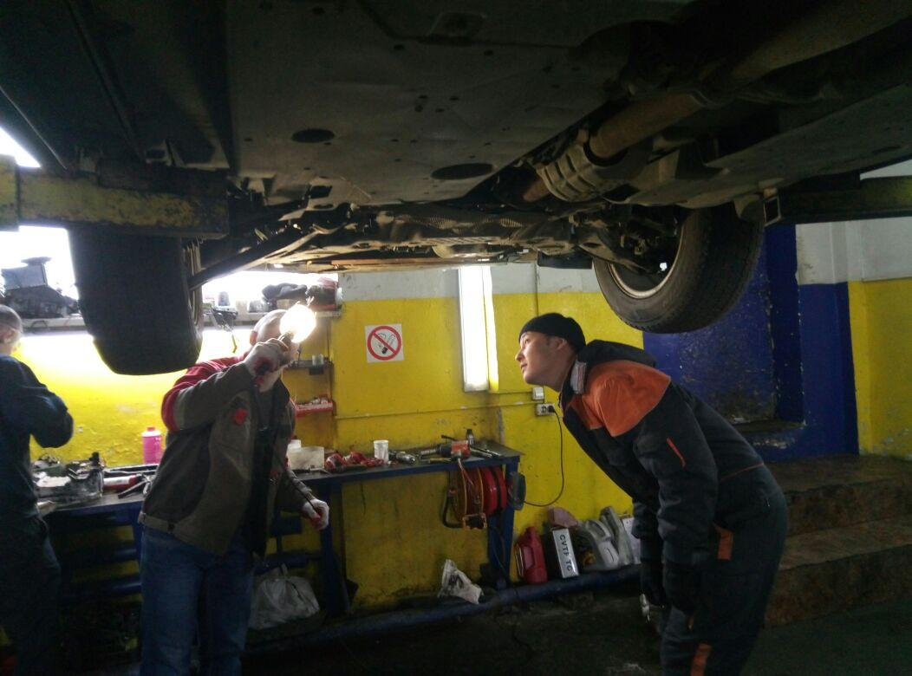

Замена ведомого диска сцепления
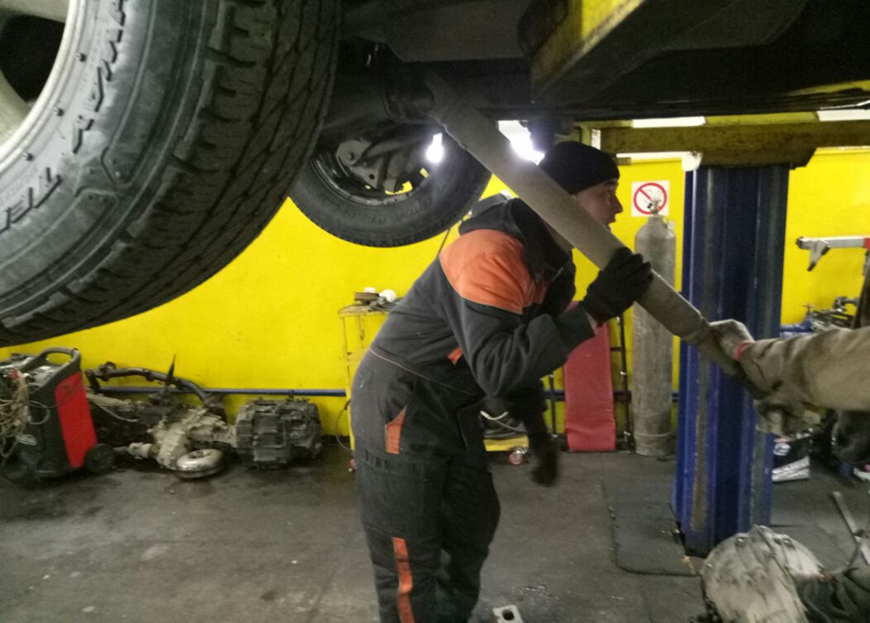

Замена свечей зажигания
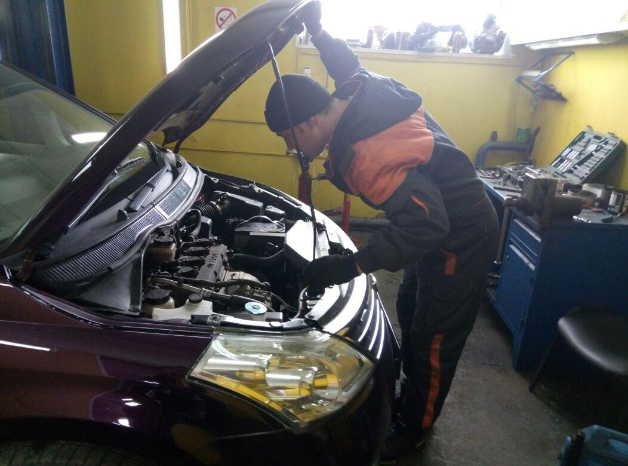
Замена масла в ДВС
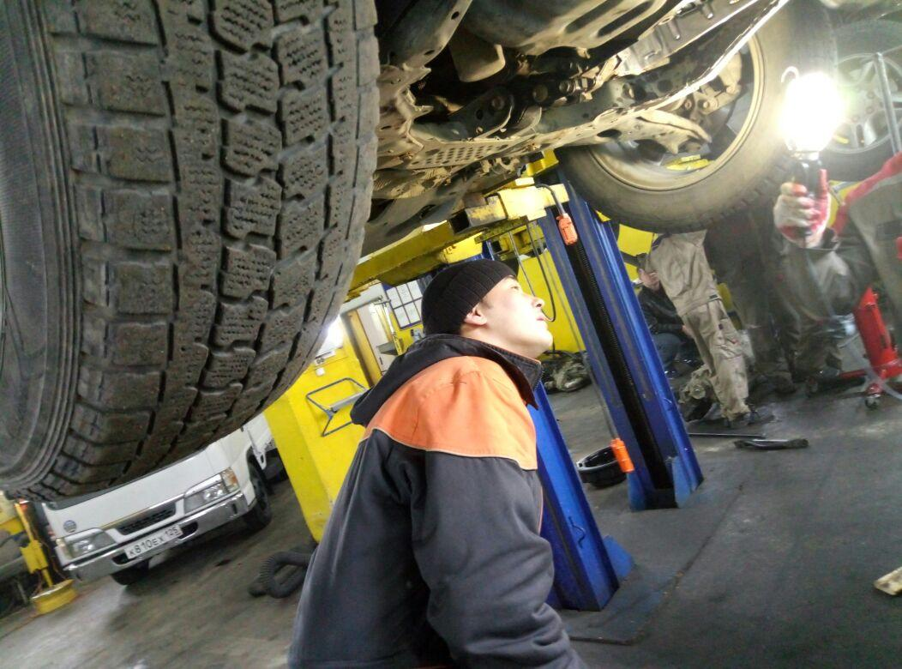
Работа на посту регулировки развала - схождения
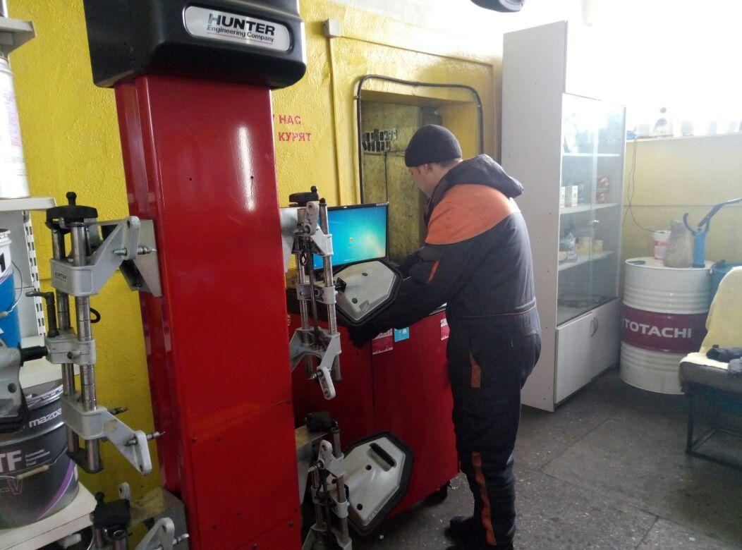

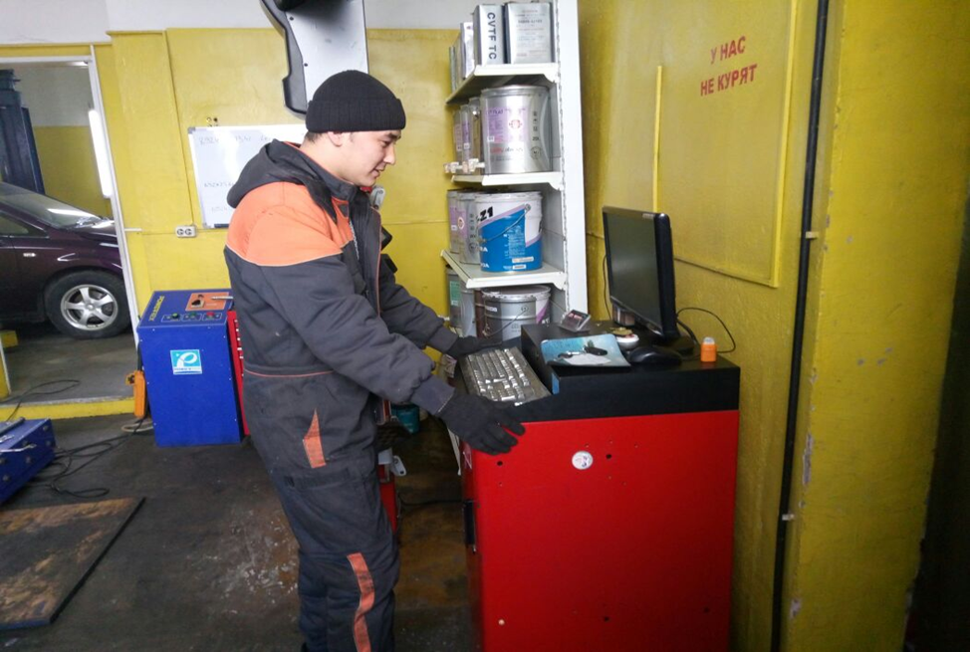

Пост технического обслуживания

